**Careeria**

**TIETO-JA TIETOLIIKENNETEKNIIKAN PERUSTUTKINTO**

**Sulautetut sovellukset ja projektityöt, 30 osp**

Ledien IR-kaukosäätö

**Hyvärinen, Joonas**

**15.1.2021**

1 Ammattitaitovaatimukset 1

2 Kuvaus laitteesta 1

3 Kuvaus elektroniikasta 2

4 Kuvaus ohjelmasta 3

4 Kuvaus koodista 3

5 Linkit, ohjeet, inspiraatiolähteet 4

6 Projektikansio 6

# **Ammattitaitovaatimukset**

<https://eperusteet.opintopolku.fi/#/fi/esitys/3397335/reformi/tutkinnonosat/3436381>

Opiskelija:

* osaa toteuttaa mikro-ohjaimen avulla sulautetun järjestelmän
* osaa suunnitella ja rakentaa sulautetun järjestelmän vaatiman piirilevyn
* osaa valita tarkoitukseen soveltuvat komponentit
* osaa koota piirilevystä ja komponenteista ohjelmoitavan laitteen
* osaa perusohjelmoinnin C-kielellä, hyvää kuvaustapaa noudattaen ja hallitsee ohjelmoinnin perusrakenteet
* osaa käyttää C-kielisen ohjelmoinnin funktioita, aliohjelmia, keskeytyksiä ja ajastimia
* osaa valmistaa lisäsovelluksia sulautettuun järjestelmään ja osaa suorittaa ohjelman muutokset ja päivitykset
* osaa mittauksin todeta laitteen toimivuuden
* osaa liittää oheislaitteita järjestelmään
* osaa laatia järjestelmän dokumentit sisältäen komponenttiluettelon, kytkentäkaavion, lohkokaavion, piirilevysuunnitelman, ohjelmiston lähdekoodeineen ja sähköturvallisuusmääräysten mukaiset mittaukset ja koekäytön
* tuntee mikro-ohjaimen ja niihin liittyvien oheislaitteiden rakenteen
* tietää sulautetun järjestelmän ohjelmistokehityksen perusteet ja osaa kehitysympäristön käytön
* huomioi työskentelyssään työ-, sähkötyö- ja sähköturvallisuusmääräykset.
* osaa projektiluonteisesti, yksin tai tiimin jäsenenä rakentaa, ohjelmoida ja testata laajemman mikroprosessoria käyttäen toteutetun sulautetun järjestelmän ja liittää siihen tarvittavan valvonta- ja ohjauselektroniikan.

# **Kuvaus laitteesta**

Laitteen tarkoituksena on sytyttää ja sammuttaa ledit IR-kaukosäätimen avulla. Numeroilla 1, 2 ja 3 voidaan ohjata jokainen ledi samanaikaisesti päälle tai kaikki erikseen palamaan halutussa järjestyksessä. Alla kuva kytkennästä, joka on tehty tinkercadillä.

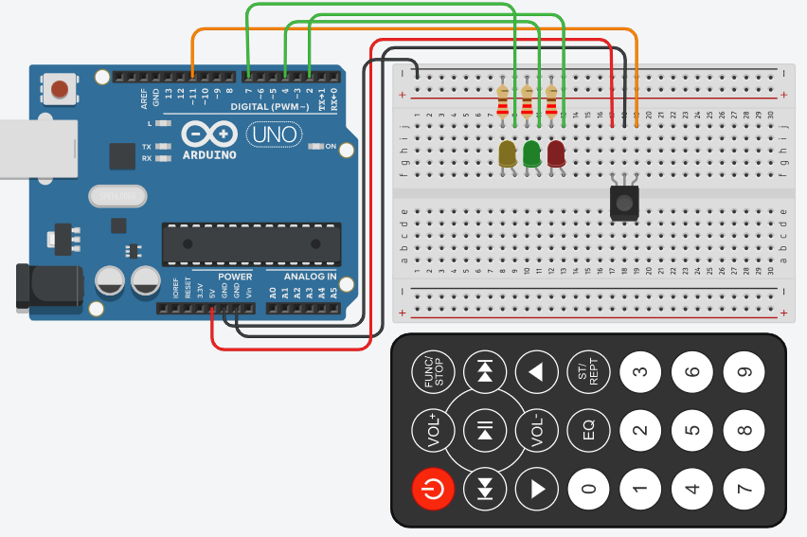

# **Kuvaus elektroniikasta**

Projektin alussa tein kytkennän koekytkentäalustalle. Lähdin kokeilemaan koodia, jolla saisin dekoodattua kaukosäätimestä arvot, jolla ohjataan ledejä. Tavallisella kaukosäätimellä serial monitoriin ei tulostunut mitään, eikä IR-vastaanotin tunnistanut säädintä. Kokeilin myös television kaukosäädintä, joka ei myöskään toiminut. Jouduin kaivamaan netistä vähän tietoa ja kokeilin kolikkopatterilla olevaa IR-kaukosäädintä, jonka numeroarvot tulostuivat serial monitoriin. Projektin edetessä jouduin käyttämään Arduinon Reference kirjastoa pariin otteeseen selvittäessäni itselleni uusien funktioiden ja arvojen toiminta mallia. Alla olevassa kuvassa on laitteen schematic, joka on tehty Eaglellä.

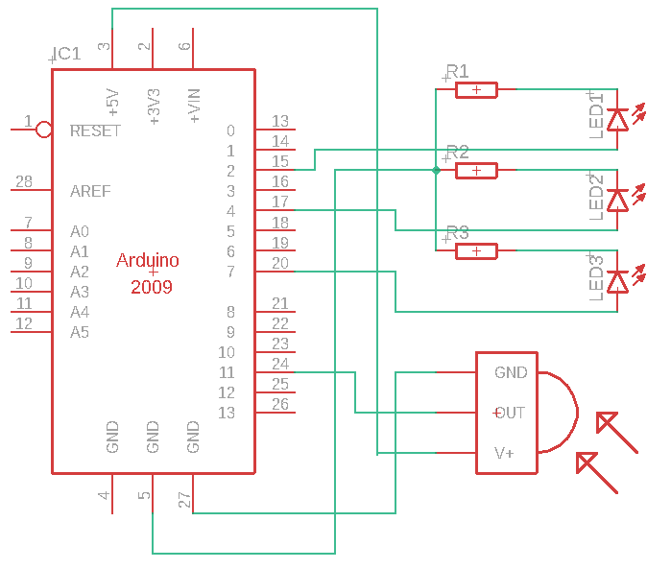

# **Kuvaus ohjelmasta**

Kyseissä tekstissä ohjelman koodi, johon on myös sisällytetty muistiinpanoja ja kuvauksia funktioista mitä kyseisellä rivillä tapahtuu.

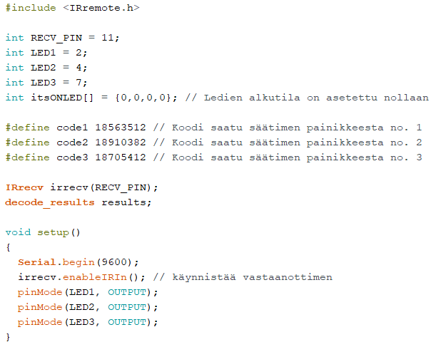

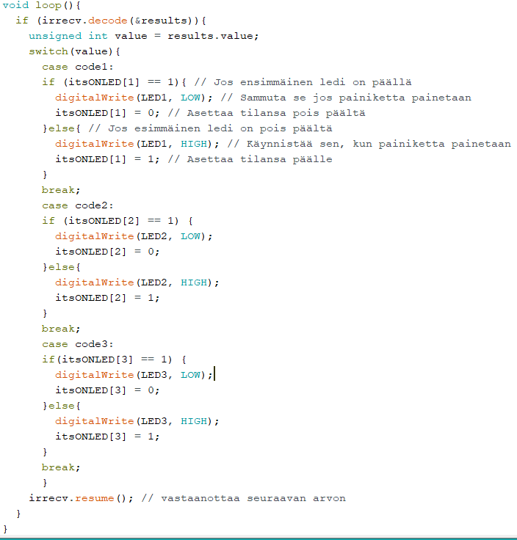

# **Linkit, ohjeet, inspiraatiolähteet**

Idean tähän työhän sain, kun lähdin selailemaan erilaisia aloittelija ystävällisiä töitä. Mielestäni tässä työssä oli sopivasti erilaisia uusia vaiheita itselleni ja myös tuttuja koodin pätkiä. Työssä käytin apuna esimerkki projektia, jonka olin löytänyt netistä. Netistä löytyi aina etsimällä ongelmatilanteisiin ratkaisut. Kirjastot löytyivät kyseiseen työhön ensimmäisen linkin takaa.

Työssä käytetyt linkit:

<https://mytectutor.com/arduino-ir-remote-control-of-leds-and-relays/#Modulation_of_IR_signals>

**https://www.arduino.cc/reference/en/**

# **Projektikansio**

Projektin erilaiset työvaiheet on tallennettu ja laitettu GitHubiin, joka löytyy tämän linkin takaa:

**https://github.com/jhyvarinen1/IR_vastaanotin**